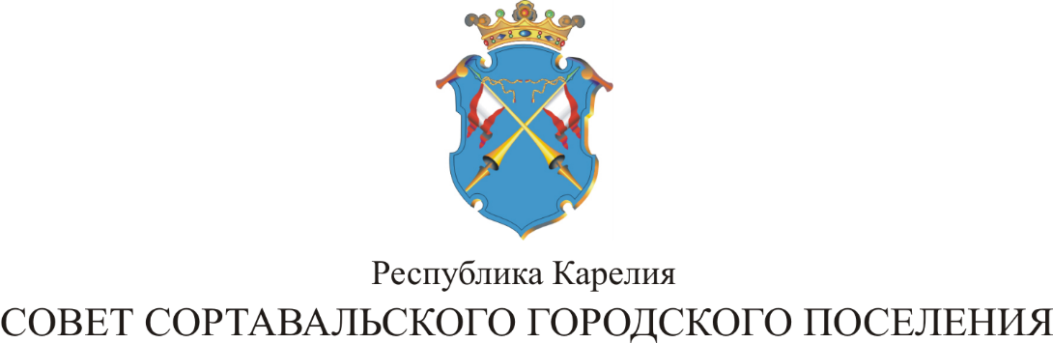

XХX СЕССИЯ III СОЗЫВА

РЕШЕНИЕ

от 17 декабря 2015 года № 134

О передаче контрольно-счетному комитету
Сортавальского муниципального района
полномочий контрольно-счетного органа
Сортавальского городского поселения
на 2016 год

В соответствии с Федеральным законом от 06.10.2003 г. № 131-ФЗ «Об общих принципах организации местного самоуправления в Российской Федерации», Федеральным законом от 07.02.2011г. № 6-ФЗ «Об общих принципах организации и деятельности контрольно-счетных органов субъектов Российской Федерации и муниципальных образований», Уставом Сортавальского городского поселения, Совет Сортавальского городского поселения р е ш и л:

1.Передать полномочия контрольно-счетного органа муниципального образования Сортавальского городского поселения на 2016 год контрольно-счетному комитету Сортавальского муниципального района.

2. Поручить главе Сортавальского городского поселения Крупину С.В. заключить с Советом Сортавальского муниципального района Соглашение о передаче контрольно-счетному комитету Сортавальского муниципального района полномочий контрольно-счетного органа Сортавальского городского поселения на 2016 год.

3. Установить, что администрация Сортавальского городского поселения перечисляет в бюджет Сортавальского муниципального района межбюджетные трансферты на осуществление переданных полномочий в объемах и в сроки, установленные Соглашением.
4. Утвердить объем ассигнований на исполнение переданных полномочий на 2016 год в сумме 246 789,00 руб. (Двести сорок шесть тысяч семьсот восемьдесят девять рублей).

5. Настоящее Решение вступает в силу с момента опубликования.

6. Контроль за исполнением настоящего решения возложить на председателя Совета Сортавальского городского поселения.

Председатель Совета В.М.Артамонов

Глава Сортавальского
городского поселения С.В.Крупин

